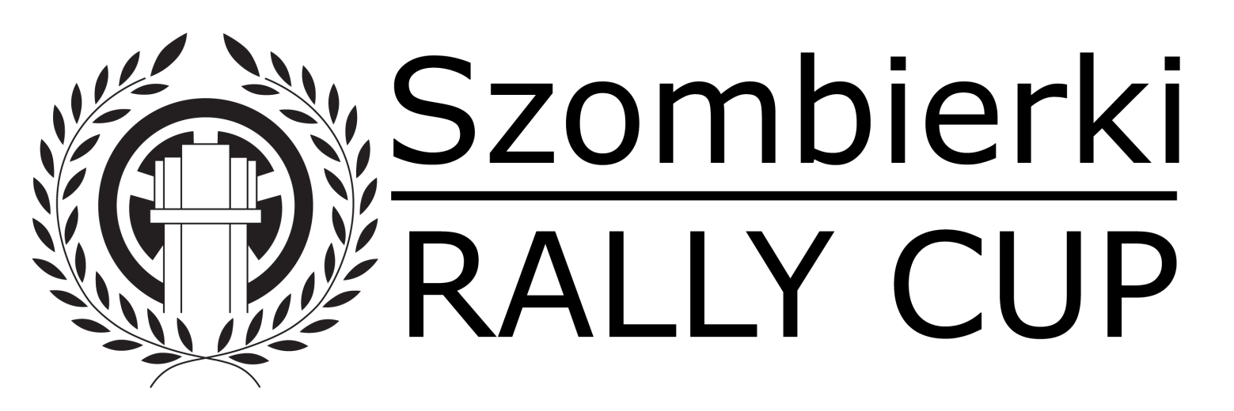
FORMULARZ AKREDYTACYJNY 4 Runda SRC 22.11.2020
Dane akredytowanego:
Imię i nazwisko
Nr. dowodu osobistego:
Telefon
Adres email
Strona www
W razie zdarzenia z moim udziałem powiadomić:

Oświadczam, że zapoznałem się i akceptuję regulamin. Oświadczam, że dane podane we wniosku są prawdziwe. Poprzez wypełnienie wniosku akredytacji potwierdzam, że: mam ukończone 18 lat, zobowiązuję się do przestrzegania i wypełniania poleceń osób zabezpieczających imprezę. Oświadczam, że jestem świadomy zagrożeń wynikających z pracy podczas imprez sportu samochodowego i zobowiązuję się dopełnić wszelkich możliwych starań, aby ich uniknąć. W razie wypadku z moim udziałem w trakcie trwania imprezy nie będę wysuwał żadnych roszczeń pod adresem organizatora. Ponadto Przez cały okres trwania zawodów, przemieszczając się po trasie rajdu, zobowiązuje się nosić kamizelkę odblaskową oraz przydzielony mi identyfikator.
Wyrażam zgodę na przetwarzanie danych osobowych oraz na otrzymywanie informacji drogą elektroniczną i telefoniczną przez organizatorów Szombierki Rally Cup na podstawie ustawy z dnia 29 sierpnia 1997 r., o ochronie danych osobowych (Dz.U. z 1997. nr 133, poz. 833 z późniejszymi zmianami).

Miejscowość............................. Data i podpis składającego Wniosek...........................................................

Regulamin Akredytacji
Szombierki Rally Cup 2020
1. Aby ubiegać się o przyznanie akredytacji, należy wysyłać czytelny skan lub fotografię wypełnionego i podpisanego wniosku akredytacyjnego na adres: kontakt@src.net.pl Wniosek akredytacyjny dostępny na stronie Wydarzenia na portalu Facebook.com oraz na stronie www.src.net.pl
2. Nieprawidłowo wypełnione i niekompletne wnioski nie będą rozpatrywane.
3. O akredytację mogą ubiegać się wyłącznie osoby, które ukończyły 18 lat.
4. Złożenie wniosku nie jest równoznaczne z przyznaniem akredytacji.
5. Przy odbiorze akredytacji, w biurze zawodów, należy okazać oryginał wniosku akredytacyjnego. Niespełnienie któregokolwiek z tych wymogów może skutkować odmową wydania akredytacji.
6. Akredytacje udzielane są bezpłatnie.
7. Akredytacje oraz kamizelki będą wydawane podczas zawodów od godziny 8:30 do 9:00.
8. Za wypożyczenie kamizelki jest pobierana kaucja zwrotna w wysokości 50 zł. Pod warunkiem oddania w takim samym stanie.
9. Akredytowani dziennikarze są zobowiązani do noszenia kamizelek w czasie przebywania w obrębie trasy rajdu. Kamizelka oraz identyfikator wydany przez organizatora muszą być założone na odzież wierzchnią i dobrze widoczne.
12. Liczba akredytacji jest ograniczona ze względów bezpieczeństwa.
13. Organizatorzy zawodów zastrzegają sobie prawo do odmowy wydania akredytacji bez podania przyczyny.
14. W przypadku naruszenia zapisów niniejszego regulaminu organizator ma prawo cofnąć akredytację ze skutkiem natychmiastowym.
15. Akredytowani dziennikarze są zobowiązani do przestrzegania wszystkich instrukcji osób funkcyjnych, policji, służb ratowniczych i ochrony oraz zabezpieczenia trasy rajdu (Safety).
16. Akredytacja prasowa nie uprawnia do wprowadzenia na teren imprezy osób towarzyszących.
18. Akredytowani dziennikarze zobowiązują się do zachowania wszelkich możliwych środków ostrożności tak, aby ich praca podczas imprez sportu samochodowego była jak najbezpieczniejsza.
19. Dziennikarze przebywają na terenie odcinków wyłącznie na własne ryzyko.
20. Przebieganie, przechodzenie przez trasę zawodów w trakcie ich trwania, a w szczególności podczas prób sportowych jest surowo zabronione.
21. Autor zobowiązuje się do przesłania w ciągu 3 dni 5 fotografii w minimalnej rozdzielczości 1920x1080 pix (fotograf)lub 60 sec. zapisu wideo rozdzielczości HD (operator kamery) Materiał przesłany nie może zawierać znaków wodnych lub innych grafik naniesionych na fotografię lub obraz.
22. Autor poprzez podpisanie wniosku o akredytację udziela tym samym nieodpłatnie licencji na korzystanie z przesłanego materiału organizatorom. Licencja dotyczy korzystania z przesłanego materiału w celach promocji imprez organizatora. Pole eksploatacji której dotyczy licencja: publikacja cyfrowa oraz druk. Organizator nie jest upoważniony do sprzedaży wymienionego materiału. Organizator zobowiązuje się również do informowania o autorze przekazanego materiału w wymienionym polu eksploatacji.
23. Organizator nie odpowiada za sprzęt, który jest własnością fotografa lub operatora kamery.
24. Osoba ubiegająca się o wydanie akredytacji jest zobowiązana do zapoznania się z treścią regulaminu zawodów wydanego przez organizatora.

Pamiętaj imprezy przez nas organizowane bywają czasem niebezpieczne. Dlatego tylko poważne traktowanie osób zabezpieczenia i rozwaga podczas Twojej pracy, jest w stanie podwyższyć Twoje bezpieczeństwo.

Organizator Szombierki Rally Cup

